**Banana pro设计改图智能体保姆级应用指南教程**

**建筑应用汇总**

**1.建筑方案**

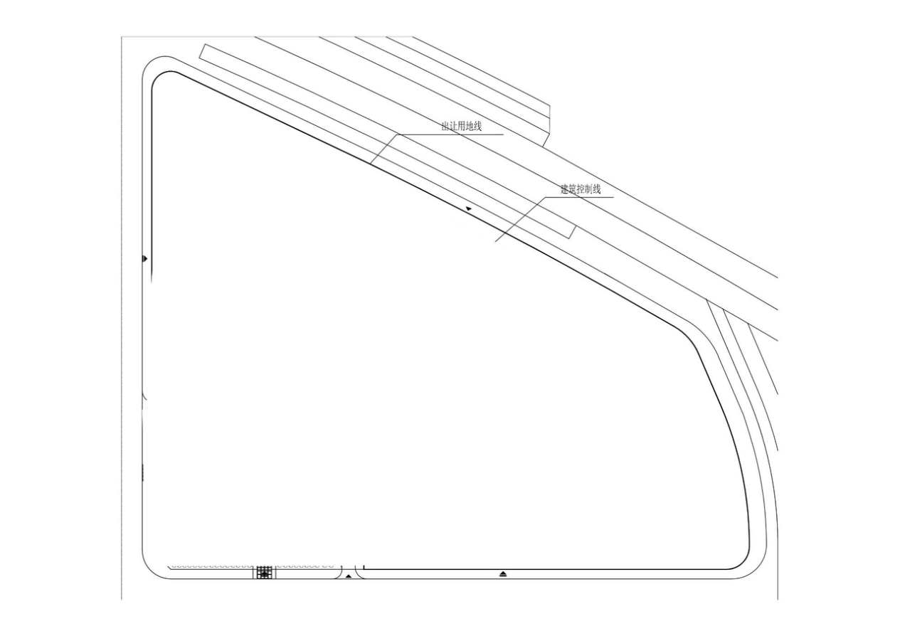

1.根据这张图的用地地形，生成一个艺术中心，实景鸟瞰图，建筑风格模仿扎哈的曲线建筑，合理排布建筑，增加绿化和景观，保持用地轮廓和道路位置不变

|  |  |
| --- | --- |
|  |  |

2.根据这张图的用地地形，生成一个现代中学，鸟瞰效果图，两个出入口，合理排布建筑，增加绿化和适合校园风格的景观，保持用地轮廓和道路位置不变 。

|  |  |
| --- | --- |
|  |  |

3.根据这张图的用地地形，生成一个商业中心，实景鸟瞰图，建筑风格模仿福斯特风格，合理排布建筑，增加绿化和景观，保持用地轮廓和道路位置不变

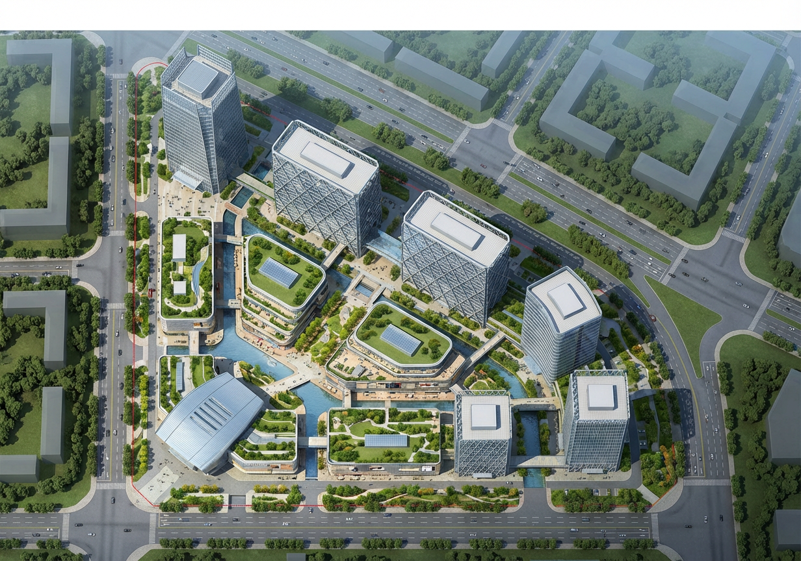

4.根据这张图的用地地形，生成一个商业中心，实景鸟瞰图，建筑风格模仿福斯特风格，合理排布建筑，增加绿化和景观，保持用地轮廓和道路位置不变

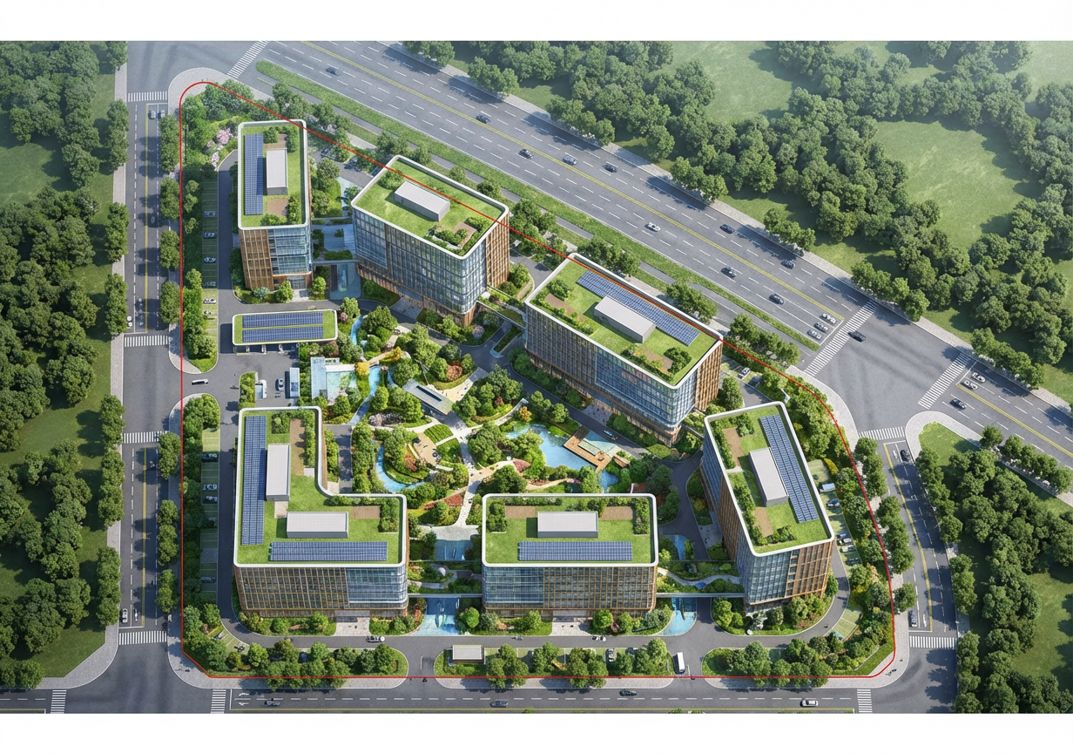

将图片转换彩色总平面图，补充住宅景观，保持道路和建筑轮廓不变，白色屋顶，入口大门，左下角是商业高层建筑，背后紧邻室外停车场地

|  |  |
| --- | --- |
|  |  |

**2.建筑展板**

根据图片生成横向建筑设计竞赛展板，需要包含这张图，设计说明，建筑体块生成分析图，建筑彩色总平图，建筑轴侧分析图，爆炸分析图，建筑剖透视分析图，建筑鸟瞰图，建筑立面图，3张建筑透视图，4组空间节点轴侧效果图，室内空间效果图这些全部内容，高级配色，中文标注

|  |  |  |
| --- | --- | --- |
|  |  |  |

**3.建筑分析图**

**生成肌理地图**

将图生成城市肌理图，有建筑，道路，景观，水系等，并在右侧提取出分别生成的三组肌理图（建筑、景观，道路），建筑使用白色，道路使用灰色，其他使用淡色的莫兰迪配色

|  |  |
| --- | --- |
|  |  |

**sasaki分析图**

生成一张具有Sasaki风格的精致建筑轴测体量图，带有道路箭头，中文标注，在保持原有比例与空间组织不变的前提下，强化边界、纯色体量、阴影关系与视觉层级，使成图更加专业、干净。

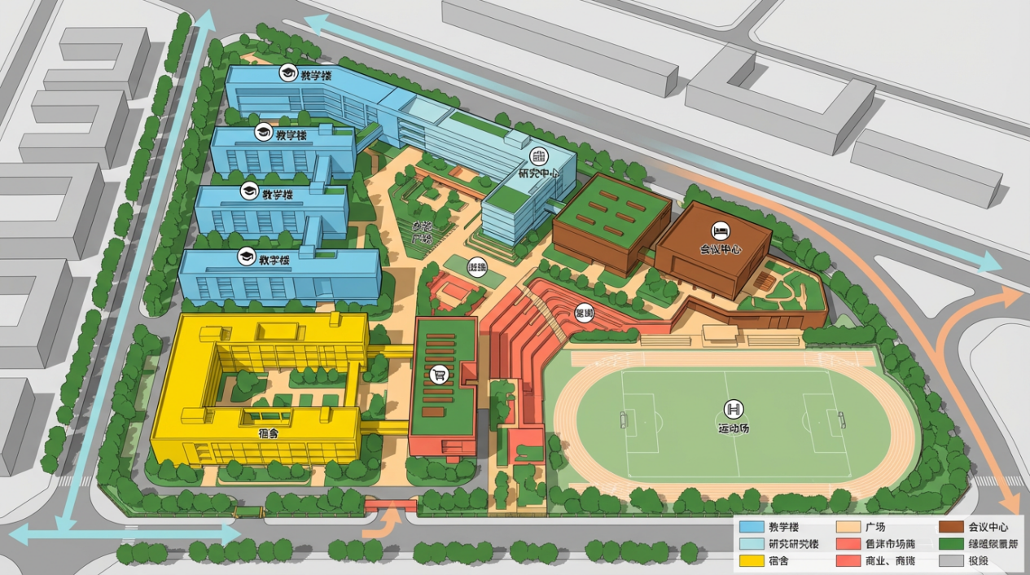

**体块生成分析**

生成建筑体块生成分析图，轴测图，需要每个步骤有生成的中文文字符号标注说明，包含6个生成步骤，线稿插画风格，莫兰迪配色

|  |  |
| --- | --- |
|  |  |

图片中的建筑生成一个连续的建筑分析图，展示建筑如何通过体块推形造型演变过程，包含6个步骤，BIG风格，轴测投影，简洁的信息，哑光白色模型，虚化周边环境建筑，使用红色箭头说明推演路径，高亮区域，中文描述，采用干净的白色背景

|  |  |
| --- | --- |
|  |  |

**剖透视图**

生成轴测剖切图，保持建筑剖面合理性

|  |  |
| --- | --- |
|  |  |

**剖面图**

根据这张图片的建筑，生成相应的剖面图，保持建筑剖面合理性

|  |  |
| --- | --- |
|  |  |

**轴测图**

将此建筑转换为3D轴测图，AO白模风格，配景，分析合理，高级感

|  |  |
| --- | --- |
|  |  |

生成一张有功能分析和流线分析的轴测图

|  |  |
| --- | --- |
|  |  |

**爆炸图**

生成图中建筑的爆炸轴测图，保持建筑合理性，并用中文进行标注和说明，并用不同的高亮透明色块表达

|  |  |
| --- | --- |
|  |  |

**空间节点图**

生成6组建筑节点空间轴测图，插画风格，中文标注

|  |  |
| --- | --- |
|  |  |

**结构节点分析**

生成建筑建造结构节点分析图，中文标注

|  |  |
| --- | --- |
|  |  |

**工程图**

生成一张建筑工程图纸，蓝色线条绘制平面图，立面图，剖面图

|  |  |
| --- | --- |
|  |  |

**结构讲解图**

制作一张关于[悉尼歌剧院]的信息图，将悉尼歌剧院的真实照片与蓝图风格的技术注释和图表叠加在图像上。在角落的手绘框中注明标题“[悉尼歌剧院]”。添加白色粉笔风格的草图，展示关键的结构数据、重要尺寸、材料用量、内部结构图、荷载流向箭头、横截面图、平面图以及显著的建筑或工程特征。风格：蓝图美学，照片上叠加白色线条图，技术/建筑注释风格，注释后方可见真实环境。

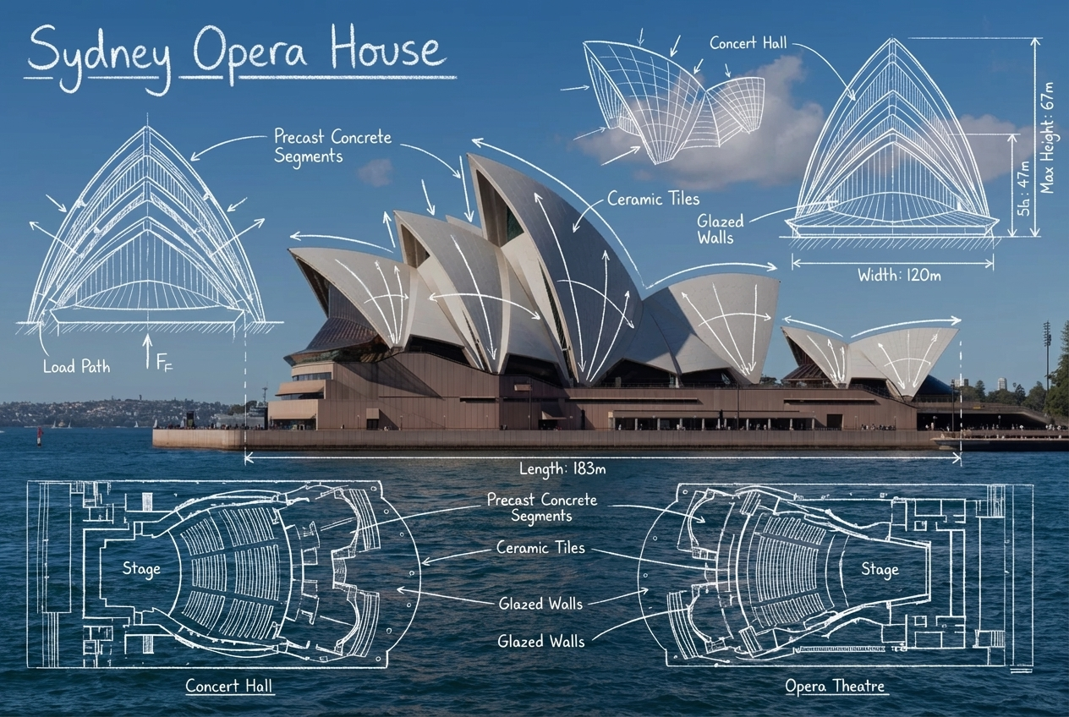

**绿建分析**

生成能耗节能轴测分析图

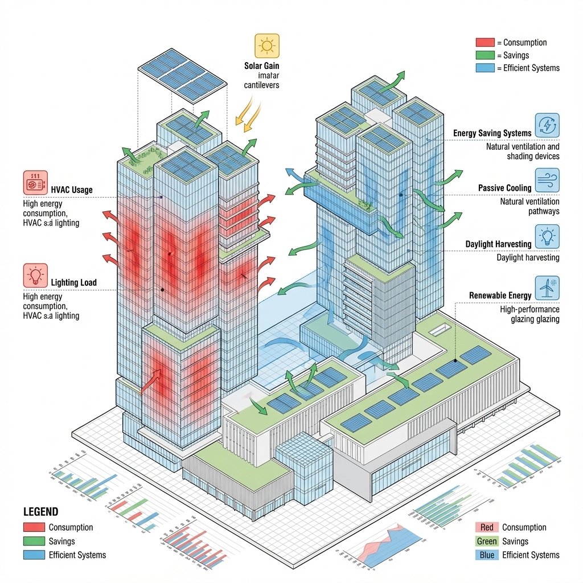

**4.建筑渲染**

把这张图片变成一个真实的照片（现代风格）渲染可视化风格的图像。现代建筑，建筑表面真实反射，有局部高光，保留图像中的建筑轮廓不变。提高真实摄影质感，城市广场，少量人群和广场植物，明媚的光线，电影级别的光线

|  |  |
| --- | --- |
|  |  |

|  |  |
| --- | --- |
|  |  |

**5.建筑多角度图**

生成一张竖向包含多个建筑角度的图，包含：原图大图，其他六个（建筑正视图，左转45度图，右转45度图，俯视图，近景特写图，远景图）需要加上中文标注。

|  |  |  |
| --- | --- | --- |
|  |  |  |

**6.鸟瞰转平面、平面转鸟瞰**

转成写实平面图，保持建筑轮廓细节不变

|  |  |
| --- | --- |
|  |  |

根据这张平面图生成低空规划鸟瞰效果图，能看到整个建筑的全貌和周边的环境，不要改变用地形状。现代建筑，现代立面造型。周边为城市建筑环境，具有真实感的质感。

|  |  |
| --- | --- |
|  |  |

**7.风格及立面参考**

图1参考图2的色调，保持图1建筑轮廓和立面样式、视角，生成效果图，保持图1的比例尺寸不变

|  |  |  |
| --- | --- | --- |
|  |  |  |

**8.转天气四季**

|  |  |
| --- | --- |
| 将场景转变为夜景，保持场景内容和比例不变 | 将场景转变为傍晚暮色蓝调，保持场景内容和比例不变 |

|  |  |
| --- | --- |
| 将场景转变为薄雾天，雾中有阳光透出，保持场景内容和比例不变，电影级胶片摄影画面 | 将场景转变为雨后阴天，乌云，保持场景内容和比例不变，电影级摄影画面 |

|  |  |
| --- | --- |
| 将场景转变为雪天，有雾，保持场景内容和比例不变，电影级胶片摄影画面 | 将场景转变为秋季，保持场景内容和比例不变，电影级胶片摄影画面 |

**9.建筑模型**

生成一个按比例缩放的建筑模型，分别采用移轴、斜角和航拍角度拍摄，并使用高对比度光照。将手绘的白色概念设计图叠加到生成的模型上，并添加中文注释。

|  |  |
| --- | --- |
|  |  |

**景观应用汇总**

1. **方案设计**

|  |  |
| --- | --- |
|  | 在红线范围内设计一个自然公园或自然保护区总平面图，有蜿蜒的小径和一些建筑，湖，现代式集散广场，三个景观节点，分别为观景台，湖边休息平台，活动草地，园内设有停车场，整体布局呈现出自然和谐的感觉，保持用地轮廓和道路位置不变，补充出周边城市街道，写实风格 |

|  |  |
| --- | --- |
|  | 将图片转换彩色总平面图，补充住宅景观，保持道路和建筑轮廓不变，白色屋顶，入口大门，左下角是商业高层建筑，背后紧邻室外停车场地 |

|  |  |
| --- | --- |
|  | 将红线内小区绿地改造更新为住宅景观，现代风格，线条灵动，有水景喷泉，丰富的植物设计，休息区平台，凉亭 |

|  |  |  |  |
| --- | --- | --- | --- |
|  |  | 保持红线外不变，将红线内改为现代社区公园，线条灵动，有小孩老人在里面玩，模拟户外阳光和树影投射的光影效果，真实的材质饱和度。图像为高清且细节丰富，实现照片级画质，最后去除红线。 |  |

|  |  |
| --- | --- |
|  | 优化近岸的驳岸设计 |

|  |  |
| --- | --- |
|  | 把庭院重新设计，去掉树和树池，把地面改成塑胶跑道和活动场地，上面放置一些时尚色彩的休息座椅，其他周围的内容保持不变，空间结构和视角保持不变 |

2. **方案修改**

|  |  |  |  |
| --- | --- | --- | --- |
|  | 结合原方案，将中心的树池改为方形 |  | 参考图二，将植物设计迁移到图一中心得树池中 |

|  |  |
| --- | --- |
|  | 维持结构不变，将整个雕塑的造型改为猫 |

**3，精准渲染**

|  |  |
| --- | --- |
|  | 将这张图片变成一个真实的照片，渲染可视化风格的图像。保留图像中的原有材质，植物种类，色彩和细节，拍摄视角不变。材质和植物真实反射，真实植物质感，有局部高光，提高真实摄影质感，明媚的光线，电影级别的光线 |

|  |  |
| --- | --- |
|  | 这张图是一张公园的花园小径模型截图，以这张图为基础渲染为真实效果图，丰富完善地被和灌木搭配，将红色人物改为实际的人，背景增加一些灌木和茂密的树林，让天空更加真实，整体画面是生态惬意的花园的氛围 |

|  |  |
| --- | --- |
|  | 这是一张公园厕所的效果图，请在保留一部分草坪的同时，在绿地增加一些观赏草，效果简洁清爽，并在近处增加一些人物 |

**4，展板生成**

|  |  |
| --- | --- |
|  | 将图做成16比9的横向景观设计竞赛展板，需要包含这张图，设计说明，项目名称，区位分析，现状分析，周边环境分析。交通流线分析，功能分区分析，景观体块生成分析图，景观彩色总平图，景观轴侧分析图，植物分析图，景观剖面图，景观鸟瞰图，6张成组的景观小节点轴侧效果图这些全部内容，文字全部用中文，标题是自然公园。 |

**5，分析图**

|  |  |
| --- | --- |
|  | 将图生成景观资源分析，水系，绿化，道路，建筑，并在右侧用小图提取出分别生成的四组肌理图（水系，绿化，道路，建筑），建筑使用白色，道路使用灰色，其他使用淡色的莫兰迪配色 |

|  |  |  |
| --- | --- | --- |
|  |  | 生成这张图片的植物分析图，包括植物种类，植物生长周期，最佳种植时间，色彩搭配等。分析合理 ，用彩色手绘的方式表达，高级感 |

|  |  |  |  |
| --- | --- | --- | --- |
|  | 保持画面线条轮廓和植物组团不变，将时间改为春天，花朵尚未开放，枯木上有些许嫩芽，整体为暖色调 | 保持画面线条轮廓和植物组团不变，将时间改为秋天，树叶枯黄掉落，地面有些许落叶，绿色灌木常绿，花朵枯萎，整体为暖色调 | 保持画面线条轮廓和植物组团不变，将时间改为冬天，没有花朵，树叶掉落变为枯木，整体变为冷色调，盖了一层薄薄的雪 |

|  |  |  |
| --- | --- | --- |
|  | 根据底图生成涨水时的现状图 | 根据底图生成驳岸分析，Sasaki风格，全部文字使用中文。 |

|  |  |
| --- | --- |
|  | 生成这张图片的景观分析图，包括人物活动区域，植物类型，色彩搭配等，模仿SASAKI风格。 |

|  |  |  |  |  |
| --- | --- | --- | --- | --- |
|  | 根据底图生成功能分析图，文字全部用中文 | 根据底图生成材质分析图，并贴出材质贴图，文字全部用中文 | 根据底图生成爆炸分析图，文字全部用中文 | 根据底图生成剖面分析图，文字全部用中文 |

**6，风格迁移**

|  |  |  |
| --- | --- | --- |
|  |  | 保持图1的和视角一致性，参考图2的整体风格和光影效果，将图1调整为更具表现力和氛围感的照片级的渲染图，高清，充满细节 |

|  |  |  |
| --- | --- | --- |
|  |  | 图1参考图2的风格色调，保持图1画面的轮廓和视角，将图1生成插画风格效果图，严格按照图1的尺寸比例 |

**7，平面上色**

|  |  |  |
| --- | --- | --- |
|  | 将底图转化为景观彩色总平面图，高级质感，莫兰迪配色 | 将这张平面图变成真实渲染风格图片，从顶部俯视，将公园和地面变成写实风格，建筑在地面上留下真实的阴影。背景保留白色。 |

**8，平面转鸟瞰/鸟瞰转平面**

|  |  |
| --- | --- |
|  | 选择“平面转鸟瞰”-“景观鸟瞰” |

|  |  |
| --- | --- |
|  | 转成写实平面图，保持建筑轮廓细节不变 |

**9，夜景/天气转换**

|  |  |
| --- | --- |
|  | 将这张图片变成一个真实的照片，渲染可视化风格的图像。保留图像中的原有材质，植物种类，色彩和细节，拍摄视角不变。真实的夜晚环境，材质和植物真实反射，真实植物质感，图中已有灯具发出柔灯光，不增加多余灯具，提高真实摄影质感，电影级别的光线 |

|  |  |  |
| --- | --- | --- |
|  | 将这张图片变成一个真实的照片（现代风格）渲染可视化风格的图像。保留图像中的景观细节和拍摄视角不变。局部高光反射，提高真实摄影质感，少量人群和真实植物，阴天的氛围，高对比度，地面潮湿反射，局部灯光，电影级别的光线 | 将这张图片变成一个真实的照片（现代风格）渲染可视化风格的图像。保留图像中的景观细节和拍摄视角不变。现代建筑，建筑表面真实反射，有局部高光，提高真实摄影质感，少量人群和真实植物，天空呈现真实的夜空状态，高级感，通透的玻璃投射出局部室内灯光，电影级别的光线 |

|  |  |
| --- | --- |
|  | 将这张图片变成一个真实的照片（现代风格）渲染可视化风格的图像。保留图像中的建筑细节和拍摄视角不变。现代建筑，建筑表面真实反射，局部高光反射，提高真实摄影质感，少量人群和真实植物，黎明的光线，日出，电影级别的光线 |

**10，手办/模型**

|  |  |  |
| --- | --- | --- |
|  | 选择“模型转换”-“建筑模型” | 选择“模型转换”-“手办模型” |

**室内应用汇总**

1. **白模出图**

|  |  |
| --- | --- |
|  | 将白模变成现代简约开放式办公空间、轻奢商务办公区、自然系都市办公环境，严格保持空间结构不变 |

|  |  |
| --- | --- |
|  | 保持图一空间结构轮廓和比例不变，参考图2的整体风格生成新中式茶水间 |

|  |  |
| --- | --- |
|  | 保持图一空间结构轮廓和比例不变，参考图2的整体风格生成图书馆阅览室 |

|  |  |
| --- | --- |
|  | 保持图一空间结构轮廓和比例不变，参考图2的整体风格生成宠物店 |

|  |  |
| --- | --- |
|  | 保持图一空间结构轮廓和比例不变，参考图2的整体风格生成儿童活动室 |

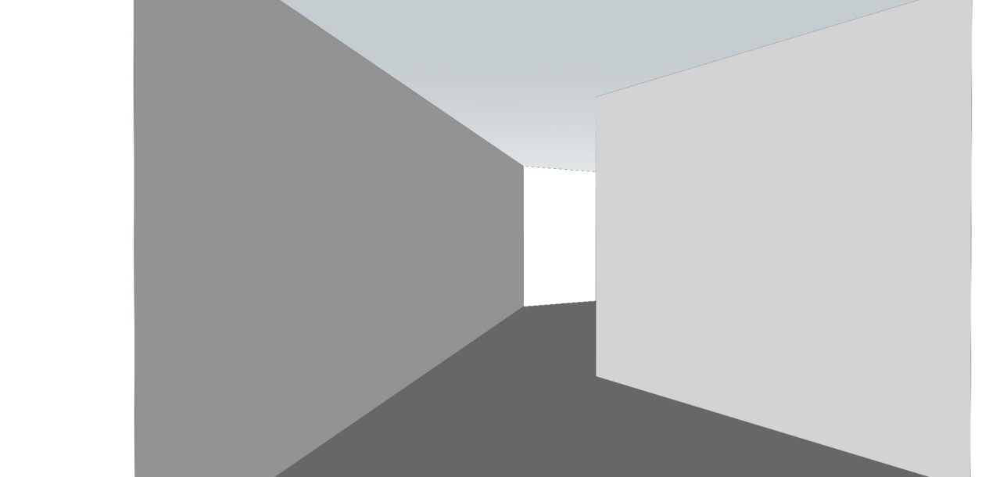

|  |  |
| --- | --- |
| 把这张图片变成科技风的展览通道,通道路径要与这张图片一致。 | 把这张图片变成摄影展的展览通道,通道路径要与这张图片一致。 |

|  |  |
| --- | --- |
| 把这张图片变成真实设计展图片：聚焦工业设计、家居设计、平面设计等，通道路径要与这张图片一致。 | 把这张图片变成建筑与室内设计展真实效果图：展示建筑模型、材料、空间设计等，通道路径要与这张图片一致 |

|  |  |
| --- | --- |
|  | 布置客厅空间，和需要的风格，室内的物品等 |

|  |  |
| --- | --- |
|  | 布置室内会客厅空间，黑白极简，高级，简约吊顶，高级灯具，落地灯，有电视和电视墙，组合沙发，原木家具，茶几，艺术摆件，挂画，装饰品，绿植，布置室外庭院，远山 |

|  |  |
| --- | --- |
|  | 布置室内餐厅空间，现代简约，吊顶，灯具，餐桌，电器，柜子，装饰品，绿植，挂画 |

|  |  |
| --- | --- |
|  | 布置室内卧室空间，保持空间结构姐摄影角度不变，现代简约，吊顶，吊灯，床头柜，床以及床上用品，地毯，窗，挂画，床背景墙，飘窗，摆件 |

2. **户型上色**

|  |  |  |
| --- | --- | --- |
|  | 将这张图变成3D渲染风格，保持空间结构和家具位置不变。客厅和餐厅采用灰色瓷砖，卧室采用浅色木地板。整体和谐而现代。家具的配色是现代的浅色调。厨房设有大理石台面，散发出奢华感，增强了投影和摄影的感觉。 |  |

|  |  |
| --- | --- |
|  | 保持图一空间结构和家具位置不变，参考图2的整体风格生成户型彩平图 |

|  |  |
| --- | --- |
|  | 将这张图变成2D渲染风格，严格保持空间结构、家具位置和图片尺寸不变，现代简约风格。客厅餐厅铺中灰色瓷砖，卧室铺浅色木地板。厨房带白色大理石台面，橱柜为哑光浅灰。家具为现代浅色调，包括燕麦色沙发、浅木色茶几和雾霾蓝餐椅。整体和谐、明亮、有质感。家具在地面上留下真实的阴影。输出4K超清画质 |

|  |  |
| --- | --- |
| 将这张平面图变成真实渲染风格图片，从顶部俯视房屋，将家具和地面变成写实风格，家具在地面上留下真实的阴影。背景保留白色。 | 将这张平面图变成彩色铅笔手绘，保持空间结构和家具位置不变。客厅和餐厅采用浅灰色瓷砖，卧室采用浅色木地板。整体和谐而现代。家具的配色是现代的浅色调。厨房设有灰色大理石台面，散发出奢华感，增强了投影和摄影的感觉。4K画质 |

|  |  |
| --- | --- |
| 将这张平面图变成彩色3D室内设计风格，保持空间结构和家具位置不变。地板：客厅等区域采用浅木色，营造自然温馨的氛围。家具以白色为主，配以少量浅蓝色（如地毯）、深棕色（如架子）等辅助色，并点缀明亮的小物件（如橙色的凳子），增添活泼感。绿色植物：绿色植物作为一种自然的配色方案，丰富了视觉层次，使空间更有活力。 | 绘制一幅展示室内的3D立体剖面设计图，这是室内户型，以高度还原的方式精细呈现其家具布置，每个部分的结构拆解并分析，呈现出清晰、整洁的解析示意图。4K画质 |

|  |  |
| --- | --- |
|  | “参考室内文字功能标注，合理布置家具，保持墙体结构不变，最后去除掉文字”， |

**3.AI模型渲染**

|  |  |
| --- | --- |
|  | 将这张图片变成一个真实的照片。保留图像中的室内细节和拍摄视角不变。还原材质细节，现代室内空间设计，材质表面真实反射，真实室内质感，散射光线，柔和，电影级别的光线，空间明亮， |

|  |  |
| --- | --- |
|  | 将这张图片变成一个真实的照片。保留图像中的室内细节和拍摄视角不变。还原材质细节，现代室内空间设计，材质表面真实反射，真实室内质感，散射光线，柔和，电影级别的光线，空间明亮（以下描述词都一样） |

|  |  |
| --- | --- |
|  |  |

|  |  |
| --- | --- |
|  |  |

|  |  |
| --- | --- |
|  |  |

|  |  |
| --- | --- |
|  |  |

|  |  |
| --- | --- |
|  |  |

|  |  |
| --- | --- |
|  |  |

**4.分析图**

|  |  |
| --- | --- |
|  | 根据图片生成室内家具分析图 |

|  |  |
| --- | --- |
| 根据这个室内空间，设计绘制一幅展示室内家具和空间设计的3D立体剖面设计图，以轴测角度的爆炸图展示，以高度还原的方式精细呈现其内部结构。每个零部件被拆解并有序排列，各部分均配有清晰英文标注，注明结构名称与功能说明，整体布局兼具专业性与视觉逻辑性，呈现出清晰、整洁且极具科技感的解析示意图。白色背景 | 根据这张室内效果图，以3D立体轴测角度的爆炸图展示,提取其中装饰和家具的材质，，以高度还原的方式精细呈现其材质纹理。每个材质的纹理缩略图在右侧，各部分均配有清晰中文标注，注明结构名称与功能说明，整体布局兼具专业性与视觉逻辑性，呈现出清晰、整洁且极具科技感的解析示意图。白色背景，4K画质 |

|  |  |
| --- | --- |
| 根据图片生成现代轻奢风格的家居搭配展示，图分为上下两部分，上半部分：直接展示这张图，下半部分：是该风格的家具单品列表，清晰标注了每件家具的名称，同时给出了配色参考 |  |

**5.展板设计**

|  |  |
| --- | --- |
| 将图做成竖向室内设计竞赛展板，包含这张图，简约风格，左文右图，统一色调，含项目名称 + 设计主题 + 设计师信息，涵盖流线 / 功能 / 爆炸 / 材质 / 手绘 / 家具分析图，原始 + 改造平面图、天花图、地面铺装图、节点剖面图，全景 + 卧室 + 卫生间 + 厨房 + 节点放大效果图，300 字设计说明，3-4 个核心亮点 + 可持续设计，同色系线条，图文简洁呼应，文字全部用中文，输出4K超清画质 |  |

**6.毛坯改造.**

|  |  |
| --- | --- |
| 将图片变成现代高级极简风客厅，保持原始空间轮廓和比例不变，矩形客厅，视角不变，整体色调以黑白灰为主，搭配少量原木色点缀。左侧是电视背景墙，中间区域摆放着沙发，搭配茶几。沙发旁是单人椅，地面铺有大地毯。右侧是开放式的办公区域，背景是大面积的落地窗，空间明亮，2K画质 | 将图片变成奶油风客厅，保持原始空间轮廓和比例不变，矩形客厅，视角不变，左侧是电视背景墙，中间区域摆放着沙发，搭配茶几。沙发旁是单人椅，地面铺有大地毯。右侧是开放式的办公区域，背景是大面积的落地窗，空间明亮，2K画质 |

**7.家具材质替换.**

|  |  |
| --- | --- |
|  | 将效果图中沙发材质换成黑色皮质，其余保持完全不变 |

|  |  |
| --- | --- |
| 将效果图中地板材质换成灰色大理石，其余保持完全不变 | 将效果图中沙发背景墙和吊顶的木材全部换成黑色木材，其余保持完全不变 |

**8.室内照明.**

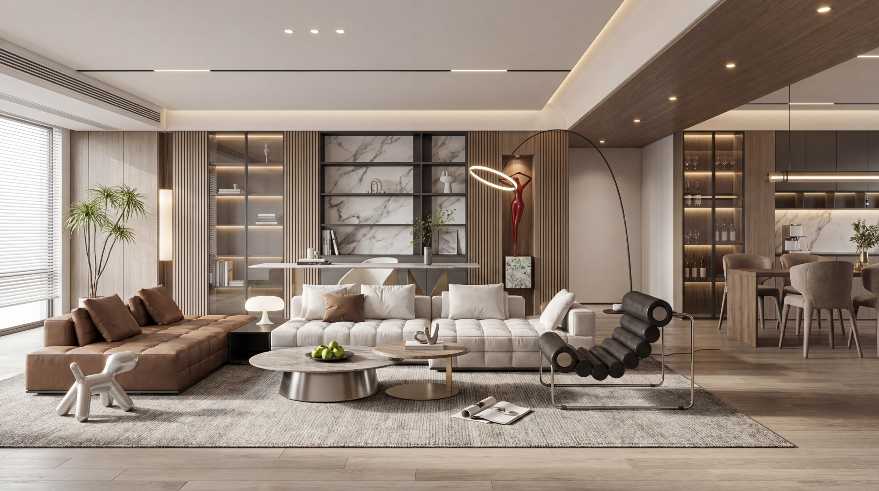

|  |  |
| --- | --- |
| 将图片转换为夜景，室外是晚上9点的天空，深夜，灯具发出暖光 | 将图片转换为夜景，室外是晚上9点的天空，深夜，灯具发出冷光 |